
Mateřská škola Sluníčko, příspěvková organizace se sídlem Školní 349, Želivec, 251 68 Sulice
tel.: 323 606 341 mobil: 725 459 970 IČ: 72 086 173 ID datové schránky: dux5jqz email: reditelka@msslunicko.eu web: www.msslunicko.eu

ŽÁDOST O PŘIJETÍ DÍTĚTE K PŘEDŠKOLNÍMU VZDĚLÁVÁNÍ
Od 1. 9. 2026 školního roku 2026/2027 do zahájení povinné školní docházky registrační číslo: ……. číslo jednací:……. /2026

Vyplňujte tiskacím písmem, čitelně, prosím!
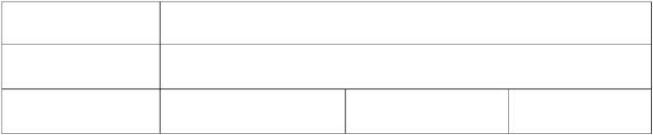
Údaje o dítěti: MŠ přijato dne: 5. 5. 2026
Jméno a příjmení dítěte
Trvalé bydliště dítěte
Datum narození
Státní občanství

Údaje o zákonných zástupcích dítěte:
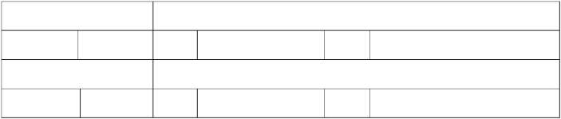
Matka -jméno, příjmení (titl.)

Kontakt DS: Mobil:
Email:
Otec -jméno, příjmení (titl.)

Kontakt DS:
Mobil:
Email:
Zákonní zástupci dítěte se dohodli, že zmocnění k doručování písemnosti týkajících se tohoto správního řízení (příjemce pro rozhodnutí žádosti) má: (uvádějte jednoho ze zákonných zástupců)
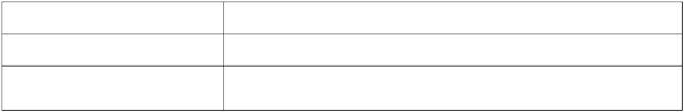
jméno, příjmení – vztah k dítěti
Adresa trvalého bydliště
Doručovací adresa, datová schránka
Upřednostňuji docházku: celotýdenní částečná individuální vzdělávání dle § 34b škol. zákona (povinné předškolní )

Vybranou variantu označte x 
Sluníčko Pampeliška Lesní MŠ Konečné rozdělení dětí do tříd je v kompetenci ředitelky.

Preferuji toto místo vzdělávání:
Vybranou variantu označte x

Vyjádření lékaře:

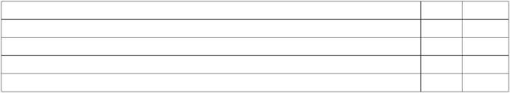
ke zdravotnímu stavu dítěte se zohledněním potřeb na speciální výchovnou péči a režim v běžné MŠ nebo jiná závažná sdělení – uveďte jako přílohu žádosti
Řádné a pravidelné očkování dle očkovacího kalendáře | ANO | NE
Zdravotní kontraindikace očkování (pokud ano – doložit lékařské potvrzení) | ANO | NE
Odchylky v psychomotorickém vývoji dítěte | ANO | NE
Zdravotní, smyslové a jiné odchylky ve vývoji | ANO | NE
Chronická onemocnění | ANO | NE

Pravidelné užívání léků | ANO | NE
Potřeba speciální výchovně vzdělávací péče, režimu | ANO | NE
Dítě postižené, integrované do běžné MŠ | ANO | NE
Alergie na léky, potraviny atd. | ANO | NE
Účast na akcích MŠ – plavání, lyžování, bruslení, solná jeskyně, výlety apod. | ANO | NE
PEDIATR DOPORUČUJE PŘIJETÍ DO MŠ | ANO | NE
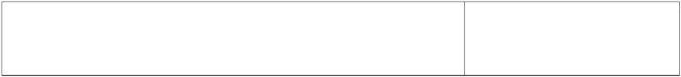
Jiná sdělení:
Datum:
Razítko a podpis pediatra
Závazná kritéria použitá pro přijetí žadatele k předškolnímu vzdělávání:
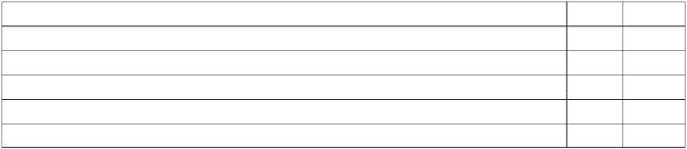
- Děti zaměstnanců Obecního úřadu Sulice, Mateřské školy Sluníčko, příspěvková organizace a Střední školy a základní školy Sulice, příspěvková organizace a dalšího zaměstnavatele, který uzavřel se zřizovatelem smlouvu, kdy alespoň jeden z rodičů je v době podání přihlášky k předškolnímu vzdělávání do MŠ v pracovním nebo obdobném pracovním poměru k jednomu z těchto zaměstnavatelů – 5 000 bodů
- Děti s trvalým bydlištěm v obci Sulice (obecních částech Hlubočinka, Nechánice, Sulice, Želivec) – za každý započatý měsíc, kdy bylo dítě přihlášené k trvalému pobytu v obci Sulice - 50 bodů
- Děti s trvalým bydlištěm v obci Křížkový Újezdec (vč. obecní části Čenětice) - 40 bodů
- Děti, které nesplňují kritérium č. 1 - 3 – 10 bodů
Místa budou obsazována postupně od nejvyššího dosaženého počtu bodů dle kritérií stanovených zřizovatelem. V případě shody v bodovém hodnocení budou přijímáni žadatelé (děti) dle věku, tedy od nejstarších dětí k nejmladším až do naplnění volné kapacity mateřské školy.
I N F O R M A C E k průběhu přijímacího – správního řízení a vyplnění žádosti:
Žádost vyplňte, podepište a přineste v řádném termínu zápisu do ředitelny MŠ, Školní 349, Želivec – ZÁPIS NA ŠKOLNÍ ROK 2025/2026 proběhne dne 5. 5. 2026 od 9:00 – 12:00 a od 13:00 – 15:00 hod. Následně vám bude přiděleno registrační číslo.
- O přijetí k předškolnímu vzdělávání rozhoduje ředitelka mateřské školy podle ustanovení §34 odst. 8, §165 odst. 2 písm. b) a
§183, zákona č.561/2004 Sb., o předškolním, základním, středním, vyšším odborném a jiném vzdělávání (Školský zákon) ve znění pozdějších předpisů a v souladu se zákonem č. 500/2004 Sb., správní řád ve znění pozdějších předpisů.
- Během správního řízení mají účastníci řízení právo nahlížet do spisu, doplňovat ho, pořizovat opisy, kopie atd.
- Účastníkem řízení je nezletilé dítě, zastoupené ve správním řízení zákonným zástupcem.
- Správní řízení je zahájeno odevzdáním v řádném termínu podepsané a kompletně vyplněné žádosti.
- Pro rozhodování o přijetí je směrodatné splnění stanovených kritérií v průběhu správního řízení.
- Termín pro vyjádření účastníků řízení k podkladům pro rozhodnutí dle § 36 odst. 3 zákona č. 500/2004 Sb., správní řád ve znění pozdějších předpisů je 15. 5. 2026, od 10 do 12 hodin, na ředitelství MŠ.
- Termín pro ukončení shromažďování podkladů pro rozhodování je do 22. 5. 2026 12:00 hodin.
- Seznam přijatých žadatelů pod registračními čísly bude zveřejněn nejpozději 27. 5. 2026 v MŠ a na webu školy-zápis
- Rozhodnutí nepřijatých žadatelů se osobně vyzvedávají v MŠ 27. 5. 2026 v době od 8:00 do 14:00 hod.
- Nevyzvednutá rozhodnutí nepřijatých žadatelů budou odeslána 27. 5. 2026 v 15 hod. na uvedenou adresu. Písemná rozhodnutí o přijetí se nezasílají. Pokud uvedete v žádosti datovou schránku fyzické osoby – zákonného zástupce, rozhodnutí o nepřijetí automaticky zašleme do datové schránky.
- V případě přijetí do MŠ Sluníčko a zahájení docházky v jiné MŠ neprodleně informujte písemně, nejlépe emailem vedení školy. Na uvolněné místo čekají další žadatelé dle pořadníku, které ihned kontaktujeme.
Prohlášení zákonných zástupců:
Seznámili jsme se řádně s informacemi o průběhu správního řízení, danými termíny a náležitostmi. Podpisem stvrzujeme, že veškeré uvedené informace jsou pravdivé. Zákonní zástupci dětí jsou povinni informovat školu o změně zdravotní způsobilosti, zdravotních obtížích dítěte nebo jiných závažných skutečnostech, které by mohly mít vliv na průběh vzdělávání. Osobní údaje jsou poskytovány škole pro účely plnění právní povinnosti dle zákona 561/2004 Sb. školský zákon a souvisejících právních předpisů a pro plnění úkolů ve veřejném zájmu ve smyslu článku 6 odstavce 1. písmene e) nařízení EP a Rady EU 216/679 Obecné nařízení o ochraně osobních údajů.

PODPISY ZÁKONNÝCH ZÁSTUPCŮ: Datum: 5. 5. 2026
Matka:
Otec:

